9. Autoridades

En esta parte del programa se pueden administrar los cargos o puestos asignados a los asociados para el cumplimiento de su servicio.

9.1 Pantalla principal

Para ingresar a la pantalla principal de autoridades, haga clic en el menú “**Cargos**” en el menú principal. Se mostrará un submenú con dos opciones: Puestos y Autoridades. Haga clic sobre “**Autoridades**”.

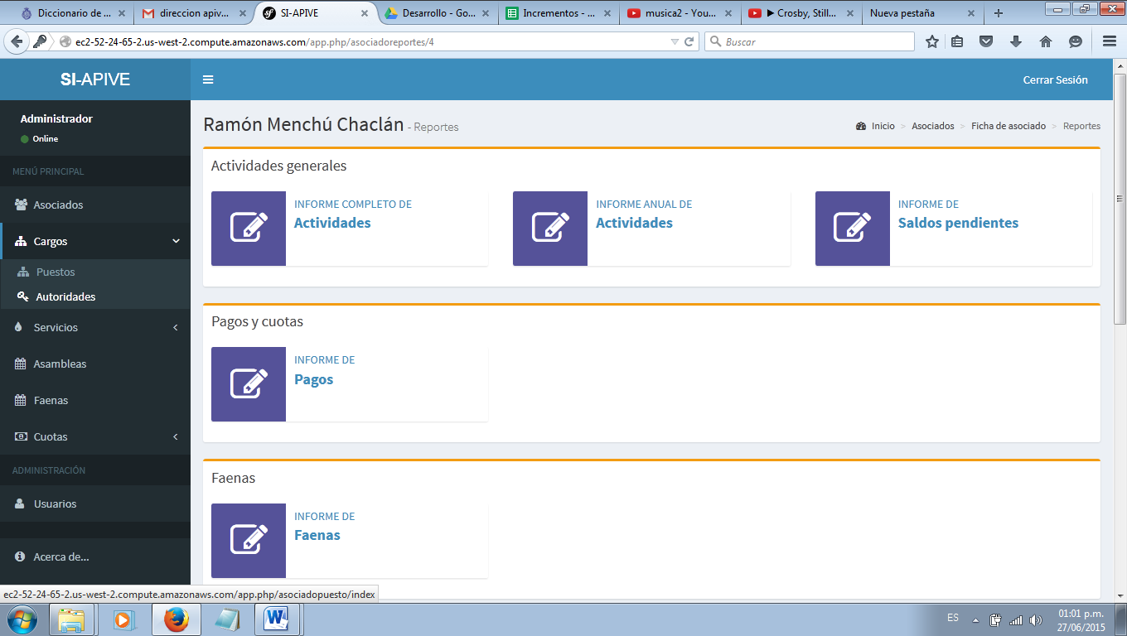

**Figura 56**: Menú de Autoridades en el menú principal.

Se mostrará la pantalla principal de las personas y los cargos que les han sido asignados. Desde esta pantalla se podrán asignar nuevos cargos y administrar los registros existentes.

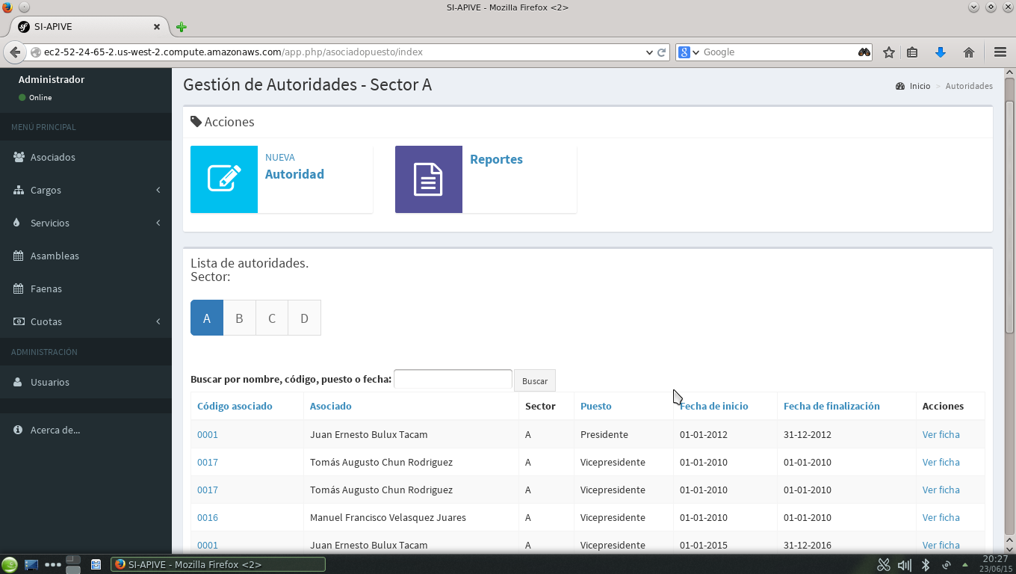

**Figura 57**: Pantalla principal de cargos asignados a asociados (autoridades).

Al igual que en la pantalla principal de asociados, en ésta pantalla se agrupan a los asociados por sector. Puede visualizar cualquier sector haciendo clic sobre su botón correspondiente en el selector (ver **figura 58**).



**Figura 58**: Herramienta de selección del sector.

Cuando existan más de 10 registros por mostrar, éstos se organizarán en grupos de 10; estos grupos se les llamará **páginas**. La herramienta de paginación muestra un botón por cada grupo de 10 registros o menos que puede visualizarse. Para desplazarse entre dichas páginas puede utilizar el botón “**Previous/Anterior**” para ir hacia páginas anteriores o “**Next/Siguiente**” para ver páginas posteriores. De igual manera se mostrarán botones con el número de página correspondiente. Si desea ver el contenido de una página específica puede hacer clic sobre el botón con el número que usted desee ver y se mostrarán los registros de dicho grupo.

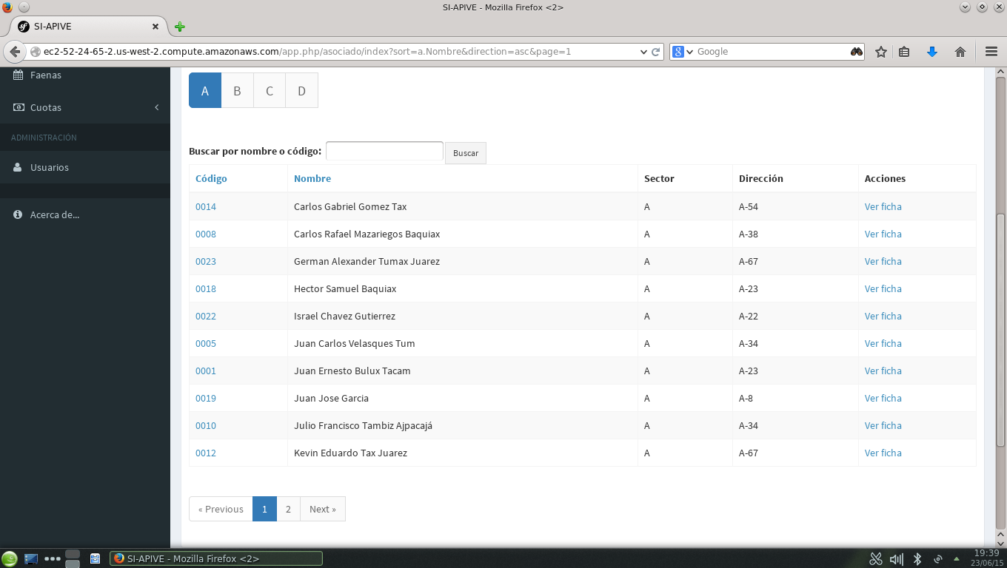

**Figura 59:** Imagen de la herramienta de paginación.

También es posible buscar autoridades por nombre de asociado o nombre del cargo, utilizando la caja de texto ubicada sobre la tabla principal. Para hacer una búsqueda solamente escriba el nombre del asociado o puesto que desee encontrar y luego haga clic en el botón “**Buscar**”, luego de esto aparecerán en la tabla, los resultados que coincidieron con el criterio de búsqueda. Si ninguno de los asociados escritos tiene el nombre buscado, no se mostrará ningún registro en la tabla.



**Figura 60:** Caja de texto para búsquedas.

Para volver a ver todos los nombres, borre lo que esté escrito en la caja de texto de búsqueda y haga clic en “**Buscar**”.

Para ordenar los resultados que se muestran en la tabla por código o nombre del asociado, Puesto asignado, fecha de inicio (toma de posesión del cargo) o fecha de finalización, ya sea de forma ascendente o descendente, en la parte superior de la tabla, haga clic sobre el botón correspondiente al campo por el que desee ordenar los resultados (dicho botón se encuentra marcado en azul; los títulos en negro no permiten ordenar los resultados). El primer clic es para ordenar de forma ascendente y el segundo clic es para ordenar de forma descendente. Se pueden ordenar los resultados tantas veces como usted desee.



**Figura 61**: Para la tabla de autoridades se puede asignar un orden alfabético ascendente o descendente por nombre de asociado o puesto; y en el caso del código, el orden a aplicar es alfanumérico. También es posible ordenar por fecha de inicio y fecha de finalización del ejercicio del cargo.

9.2 Nueva autoridad

Para asignar un cargo o puesto a un asociado, haga clic en el botón “**Nueva autoridad**” en la barra de acciones de la pantalla principal de autoridades.



**Figura 62**: Botón de Nueva autoridad.

A continuación aparecerá el formulario de creación de nueva autoridad. En él deberá ingresar los datos de la nueva asignación. Debe tomar en cuenta que salvo el campo “**Observaciones**”, todos los demás son obligatorios.

**Nota importante**: Antes de realizar asignaciones de cargos a asociados deberá contar con asociados inscritos **Activos**, además de puestos.

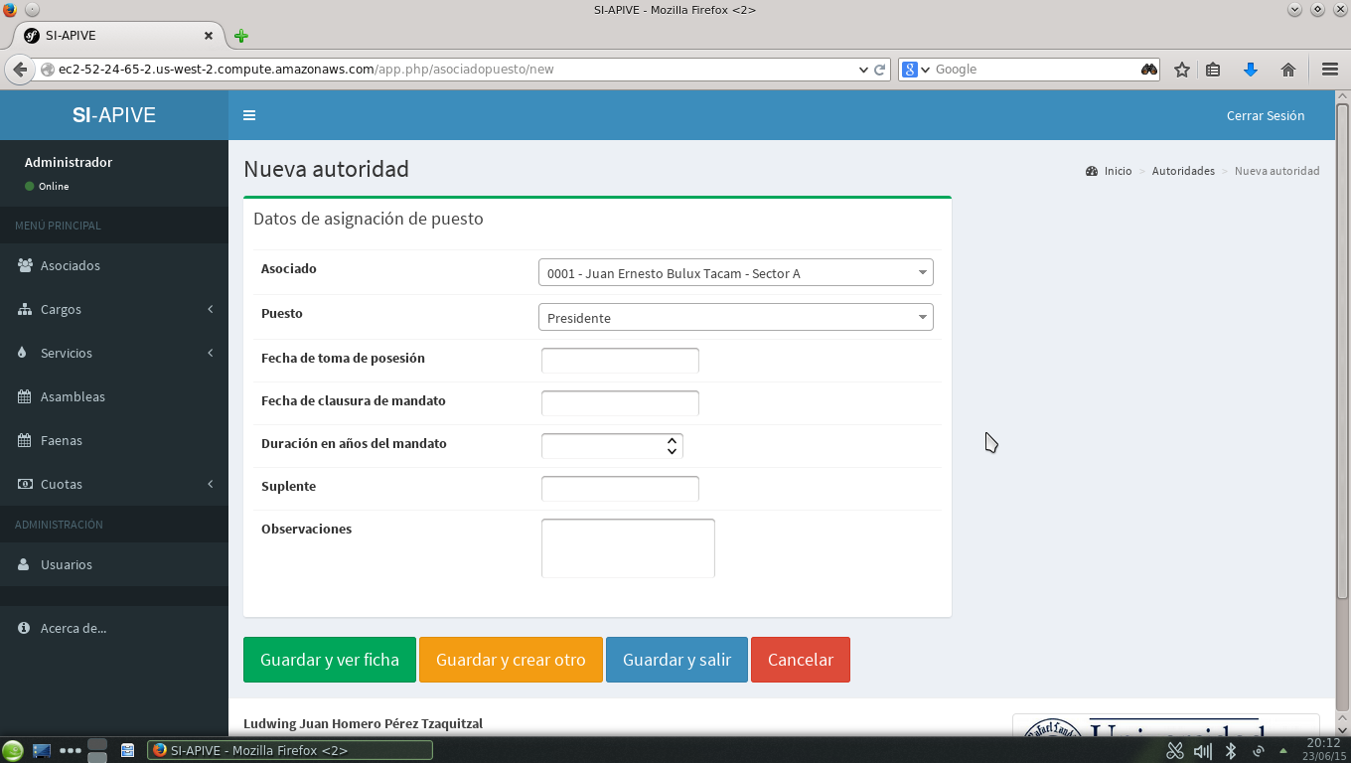

**Figura 63**: Formulario para nueva autoridad.

En la parte final del formulario aparecen cuatro botones. Su uso se explica a continuación:

* **Guardar y ver ficha:** Guarda los datos de la asignación y automáticamente se visualiza su ficha (información y barra de acciones). Utilice este botón cuando desee crear una nueva autoridad e inmediatamente cambiar su estado o realizar reportes.
* **Guardar y crear otro:** Guarda los datos de la nueva autoridad y automáticamente se muestra un nuevo formulario para crear otra. Utilice este botón para hacer un proceso de generación de varias autoridades.
* **Guardar y salir:** Guarda los datos de la autoridad y luego se visualiza la pantalla principal de del módulo. Utilice este botón para hacer crear una autoridad y luego realizar una búsqueda o para ver la ficha de otro registro.
* **Cancelar:** No guarda ningún dato y despliega la pantalla principal de autoridades.

El programa le notificará que los cambios se han guardado de forma correcta un mensaje que puede ser similar o idéntico al mostrado en la **figura 20**. El mismo aparecerá en la parte superior de la pantalla. Cualquier error será notificado mostrando un texto aclarativo sobre el mismo y posibles instrucciones para solucionarlo.

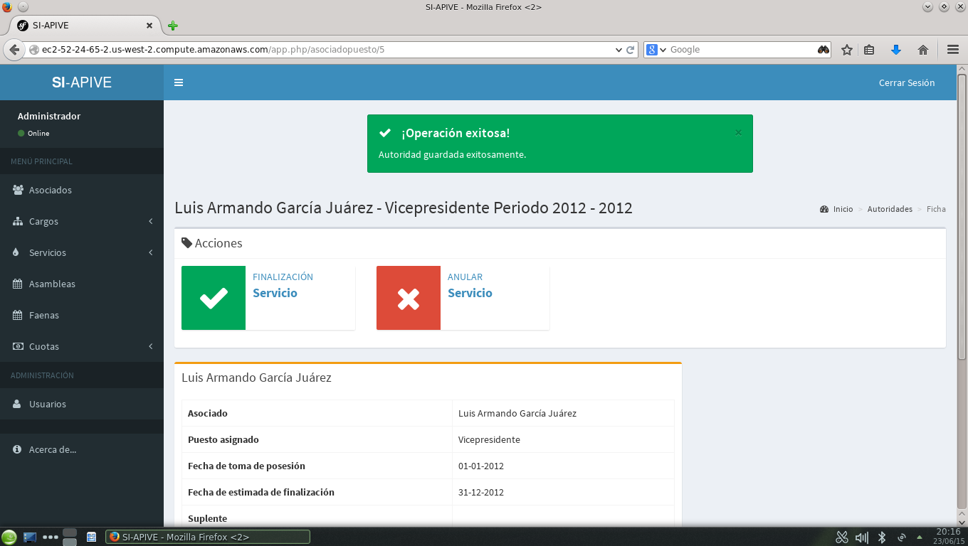

**Figura 65:** Mensaje de confirmación de creación exitosa.

9.3 Ficha de la autoridad

La ficha es la parte del programa donde se muestran los datos generales de la asignación del puesto al asociado. Desde esta parte se localizan los botones de acción sobre los datos: Edición y eliminación de puestos.

Cuando se guarden los datos de una autoridad con el botón “**Guardar y ver ficha**”, se mostrará la ficha.

Se puede acceder a la ficha de una autoridad desde la pantalla principal, haciendo clic sobre el botón marcado en azul con la leyenda “**Ver ficha**”, en la fila correspondiente al registro de la autoridad seleccionada.



**Figura 66**: Fila en la tabla principal de autoridades, correspondiente a una autoridad.

La ficha de la autoridad se muestra en la **figura 67**. Dependiendo del estado de la asignación se pueden ver ciertos botones.

Para una asignación inactiva (ya sea finalizada o anulada) no se muestran botones de acción.

Para una asignación activa se pueden ver dos botones:

* **Finalización servicio**: Se utiliza cuando el asociado ha finalizado correctamente el ejercicio del cargo asignado.
* **Anular servicio**: Se utiliza cuando por alguna razón, el asociado no finaliza el ejercicio de su cargo en la fecha estimada al crear la autoridad y es necesario invalidar la asignación.

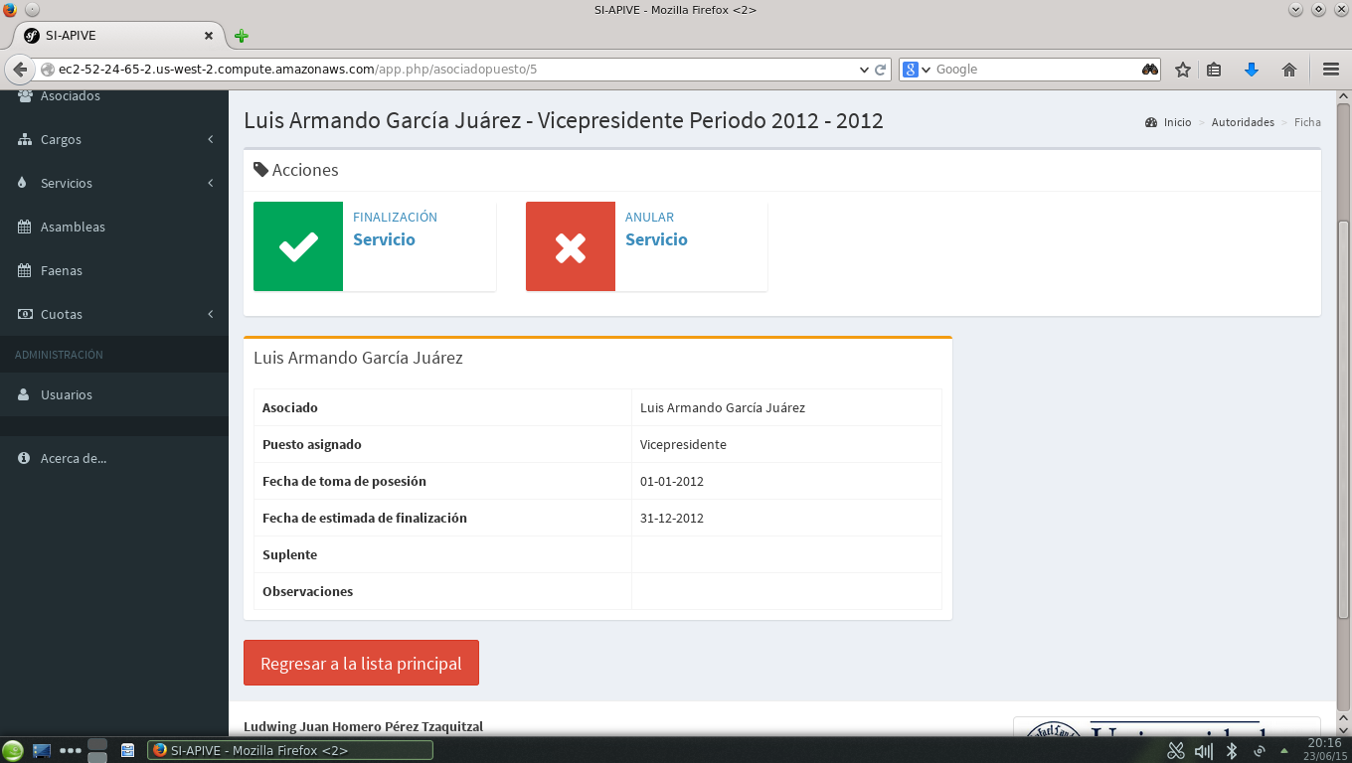

**Figura 67**: Ficha de asignación de puesto con asociado.

9.4 Finalizar periodo de asignación

Para dar por finalizado el periodo de mandato de un asociado en un puesto, deberá seleccionar el botón “**Finalización Servicio**” en la ficha de la autoridad.



**Figura 68**: Botón de finalización de la asignación de puesto (fin del servicio).

A continuación se mostrará el formulario de finalización, en el cual deberá llenar el campo de “Observaciones”, en el cual se podrán hacer anotaciones sobre el desarrollo y/o finalización de la asignación. A continuación haga clic en “**Guardar cambios**”.

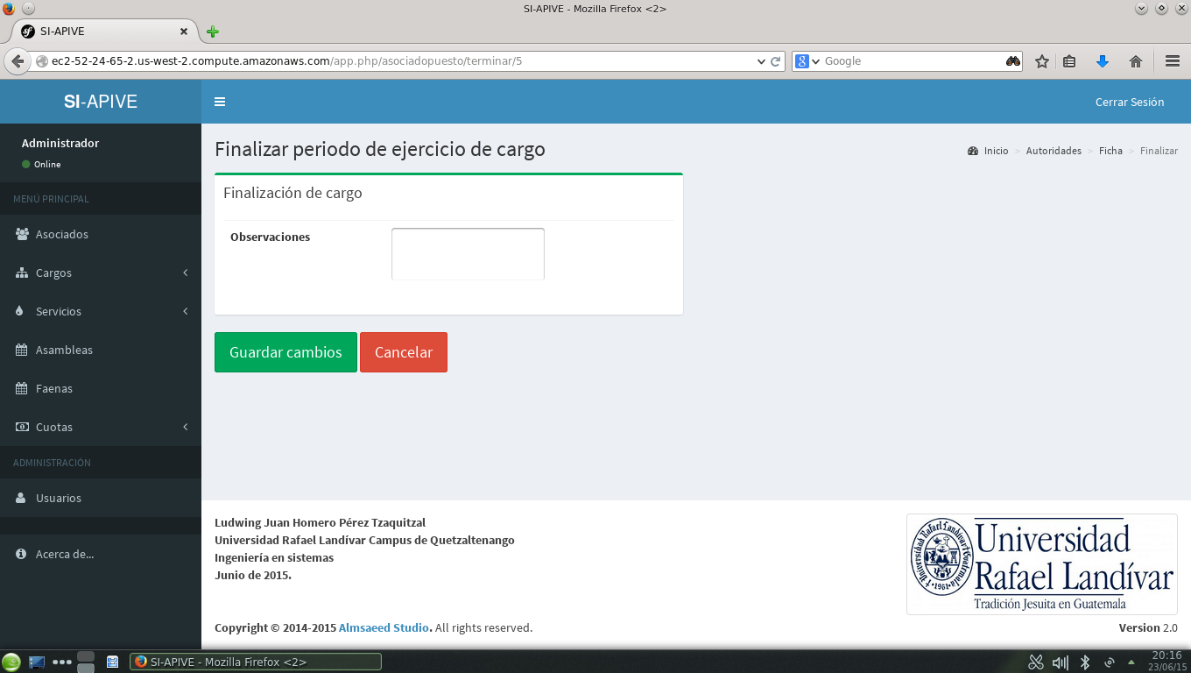

**Figura 69**: Formulario de finalización de asignación a puesto.

9.4 Anular periodo de asignación

Para dar por finalizada y anulada una asignación de puesto con asociado, haga clic en el botón “**Anular servicio**” en la ficha de la autoridad.



**Figura 70**: Botón de anulación de asignación.

A continuación se mostrará el formulario de anulación. En dicho formulario deberá ingresar los datos para anular el servicio actual (Razón y fecha de anulación) y asignar el puesto a otro asociado (seleccionar asociado, fecha de toma de posesión, fecha de finalización, cantidad de años de la asignación, la persona suplente y alguna observación sobre la nueva asignación).

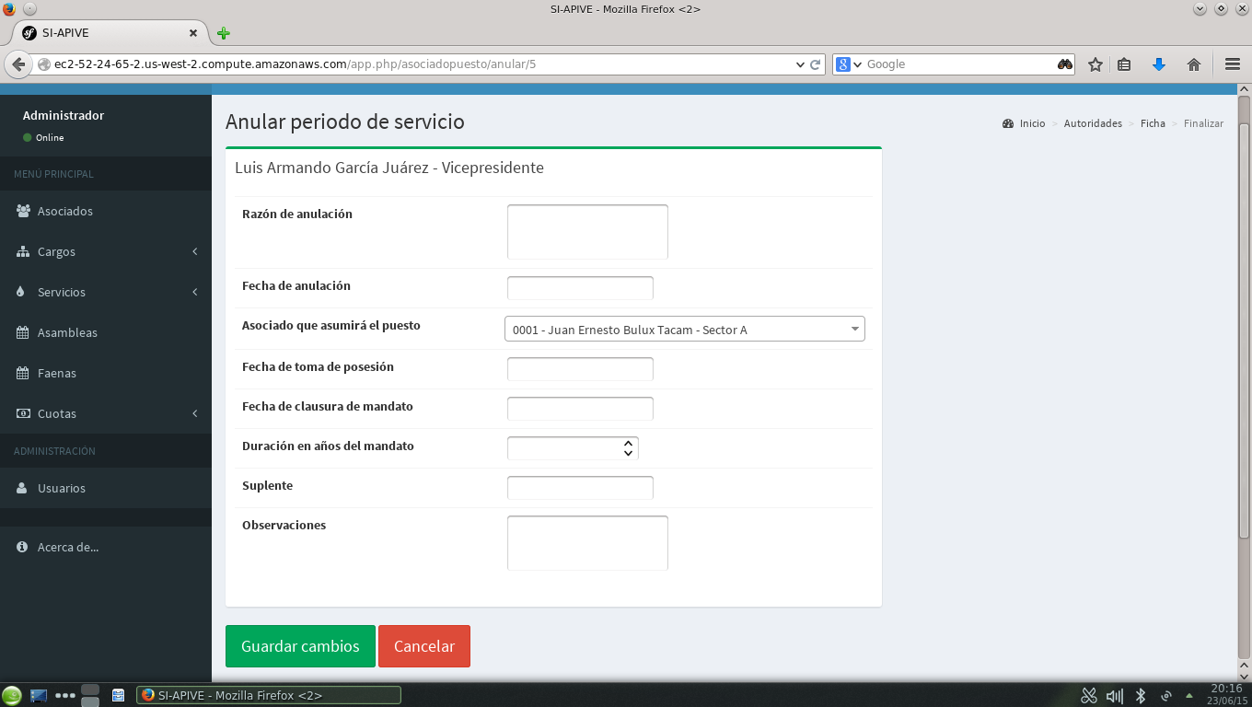

**Figura 71**: Formulario de anulación de servicio.

9.5 Reportes

Para ingresar a la vista principal de reportes, dirijase a la pantalla principal de autoridades. En la barra de acciones haga clic en el botón “**Reportes**”.



**Figura 72**: Botón de visualización de la pantalla de reportes.

A continuación se mostrará la vista principal de reportes.

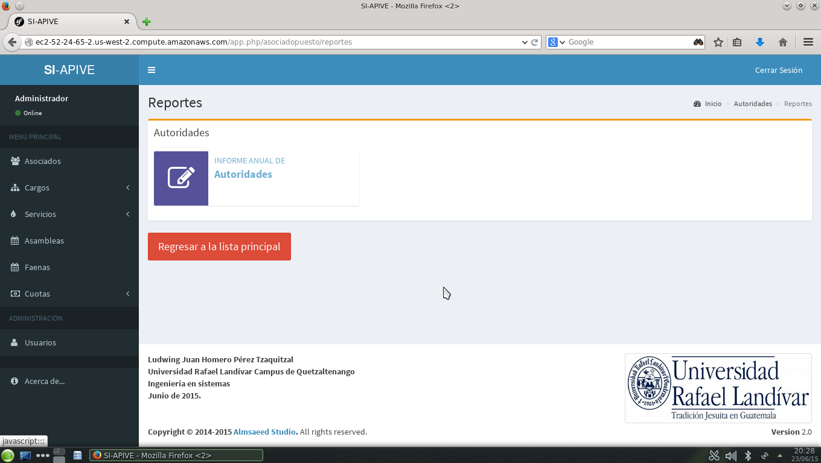

**Figura 73**: Vista principal de reportes.

9.5.1 Reporte anual de autoridades

Este reporte presenta una lista de las autoridades asignadas por año (cargos asignados a asociados).

Para generar dicho reporte haga clic en el botón “**Informe Anual de Autoridades**” en la vista principal de reportes (Ver **figura 73**).

Se mostrará un formulario donde deberá escribir el año para el cual desea realizar el informe. Posteriormente haga clic en el botón “**Generar informe**”.

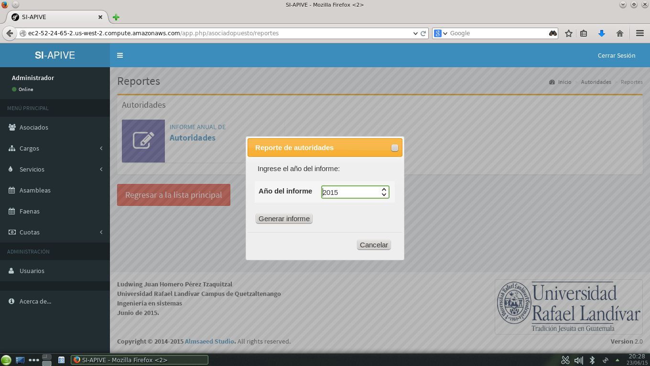

**Figura 74**: Formulario de generación de informe general de autoridades.